Foto č. 1
Pohon horného oklepu VNE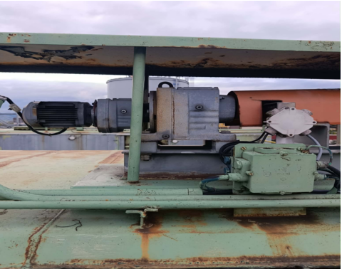

Foto č. 2
Horný a spodný strmeň+ reťaz pohonu oklepu VNE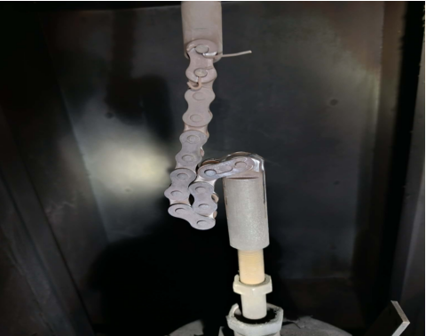

Foto č. 3
Púzdro tiahla oklepu vôle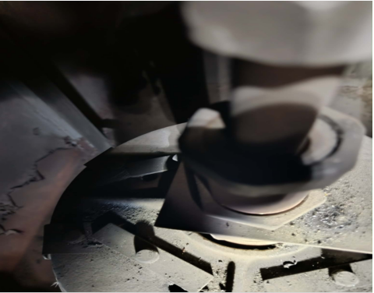
Foto č. 4
Odpadnutý trám oklepu USE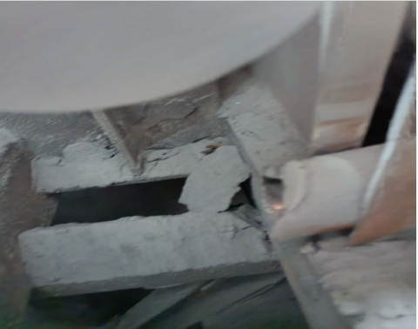

Foto č. 5
Opotrebované lamely ložiska oklepu USE
Foto č. 6
Opottrebované ložisko hriadelu oklepu USE

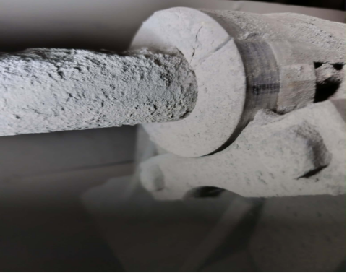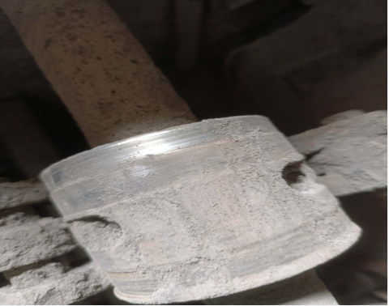

1 / 2

Foto č.
Opottrebovaný CS pás elektródy
Foto č. 8
Deravý CS pás USE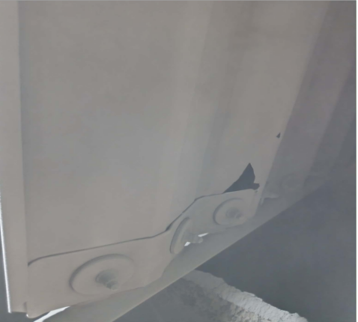

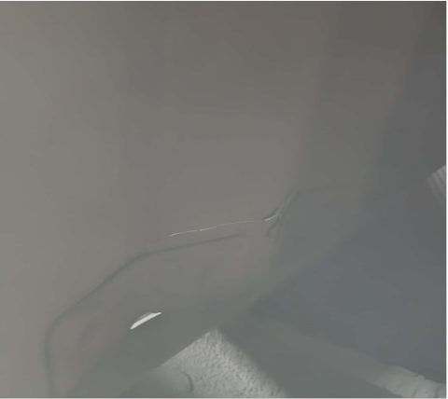

Foto č.9
Odpadnutý trám oklepu USE
Foto č. 10
Uvolnený nárazník VNE- vytočenie

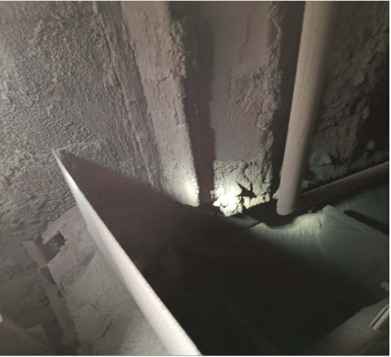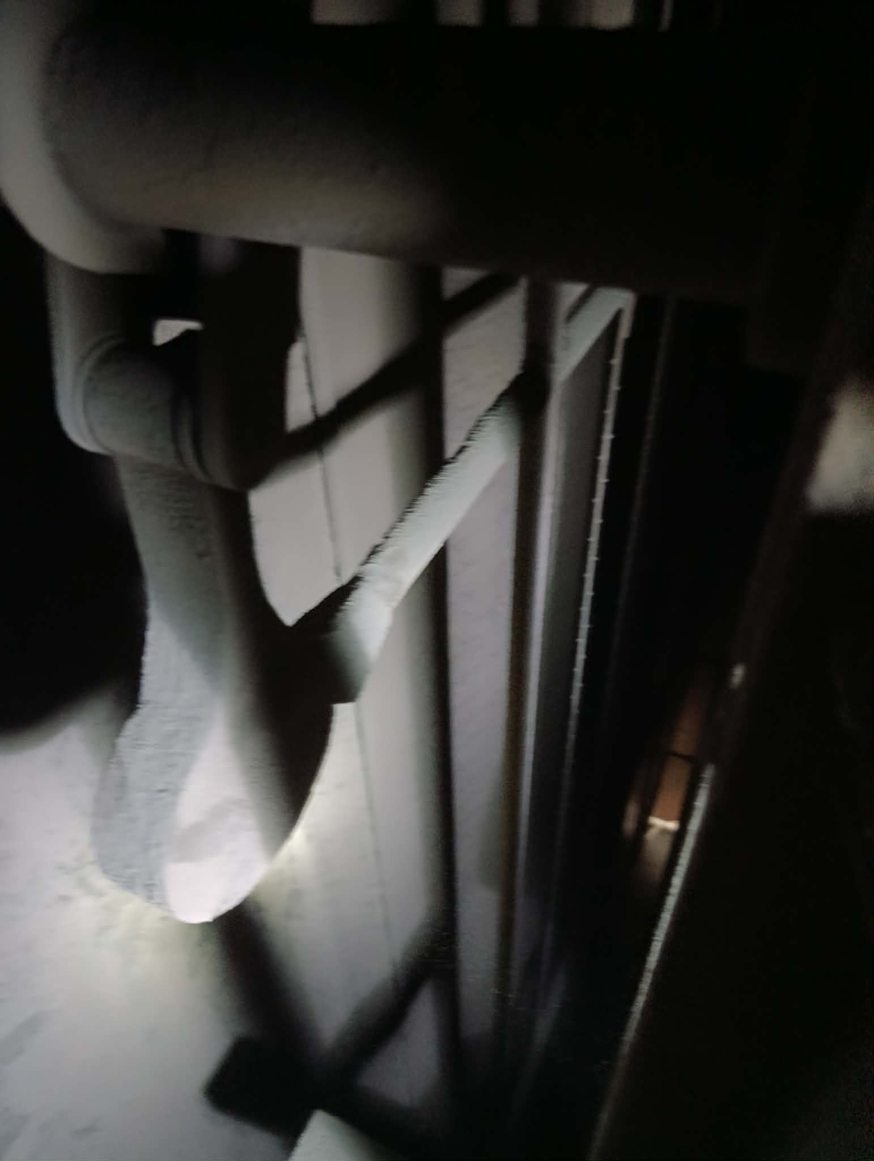

2 / 2

